В рамках реализации проекта «Формирование комфортной городской среды», федерального проекта «Оздоровление Волги» на территории Волгоградской области», регионального проекта «Сохранение и предотвращение загрязнения реки Волга на территории Волгоградской области» в 2019 году начато строительство объектов:

- «Строительство очистных сооружений на водовыпусках в реку Волга в Волгограде»;

- «Строительство сооружений биологической очистки на о.Голодный в Волгограде. 1-й этап строительства».

**«Строительство очистных сооружений на водовыпусках в реку Волга в Волгограде»**

Строительство 14 очистных сооружений на водовыпусках в реку Волга в Волгограде позволит сократить на   
1,1 млн.м3/год сброс неочищенных стоков в р. Волгу.

Генеральный подрядчик: Общество с ограниченной ответственностью «Специальные сварные металлоконструкции».

Муниципальный контракт: № 3887 от 29.10.2019.

Срок выполнения работ - 01.11.2021.

**«Строительство сооружений биологической очистки на о.Голодный в Волгограде. 1-й этап строительства»**

Строительство сооружений биологической очистки на о. Голодный позволит сократить на 59,7 млн.м3/год сброс неочищенных стоков в р. Волгу.

Генеральный подрядчик: Акционерное общество «Акватик».

Муниципальный контракт: № 3886 от 08.11.2019.

Срок выполнения работ – 01.12.2022.

**«Строительство очистных сооружений на водовыпусках в реку Волга в Волгограде»**

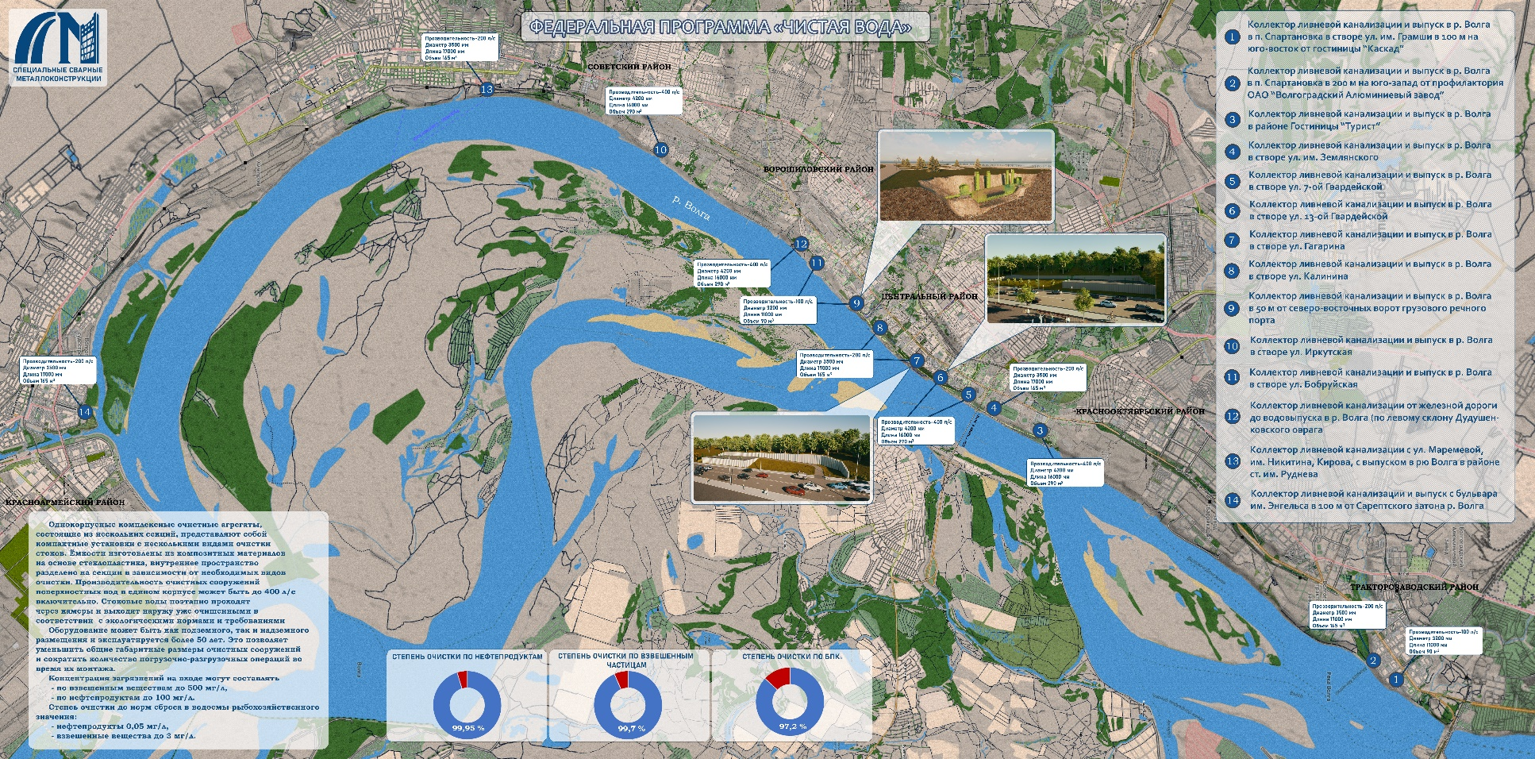

**«Строительство сооружений биологической очистки на о.Голодный в Волгограде. 1-й этап строительства»**

